**CHUDOZUBÍ**

* chudozubí jsou malá skupina savců žijících pouze ve **Střední** a **Jižní Americe;**
* díky protaženému čenichu mají velmi **dobrý čich**, který používají   
  k vyhledávání potravy, ostatní smysly nejsou dobře vyvinuty;

zástupci: lenochod tříprstý, mravenečník velký, pásovec velký

**LENONOCHODI**

* žijí v tropických pralesích Střední a Jižní Ameriky;
* celý život jsou zavěšeni hlavou dolů, pomalu se pohybují v korunách stromů a pomocí drápů na končetinách se zachycují větví, pomalé jsou i ostatní životní projevy, například dýchání;
* trus vylučují jednou za 8–10 dní, spí 15–20 hodin denně, živí se listy stromů;
* potrava projde žaludkem do střeva až za měsíc;
* na zem sestupují jen vzácně, aby vykonali potřebu;
* 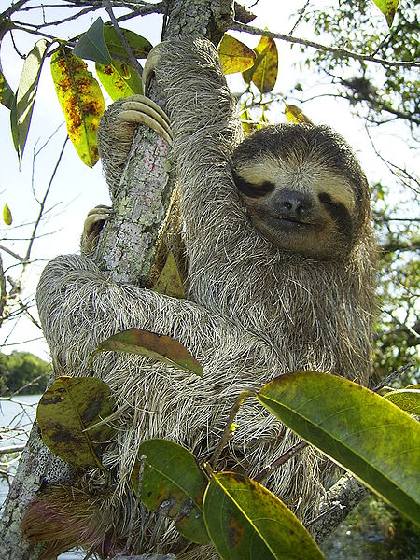

**MRAVENEČNÍCI**

* mají protáhlou hlavu zakončenou rourkovitým čenichem;
* z malých úst vysunují dlouhý lepkavý jazyk, jímž sbírají potravu;
* živí se hlavně mravenci a termity, které vyhrabávají ostrými drápy, ty používají i při soubojích a mohou jimi způsobit nepříjemné šrámy svému soupeři;

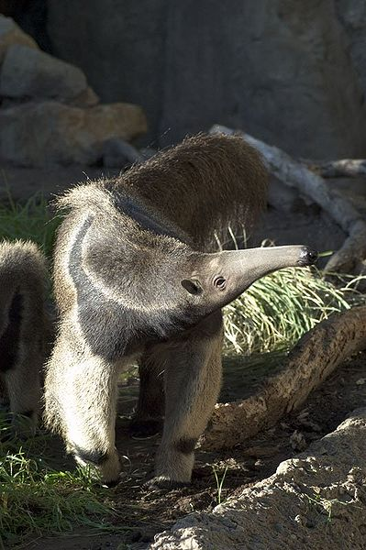

**PÁSOVCI**

* jsou nápadní svým krunýřem, který chrání větší část jejich těla, krunýř je tvořen kostěnými destičkami pokrytými rohovinou různé velikosti a tvaru;
* břišní strana těla je volná a porostlá srstí;
* při nebezpečí se pásovci snaží zahrabat pod zem, nebo se stočí do koule podobně jako ježek- ne všichni se ale umí takto stočit;
* živí se hmyzem, v ústech mají až 100 drobných zubů;
* Mláďata nemají zprvu krunýř tak tvrdý

